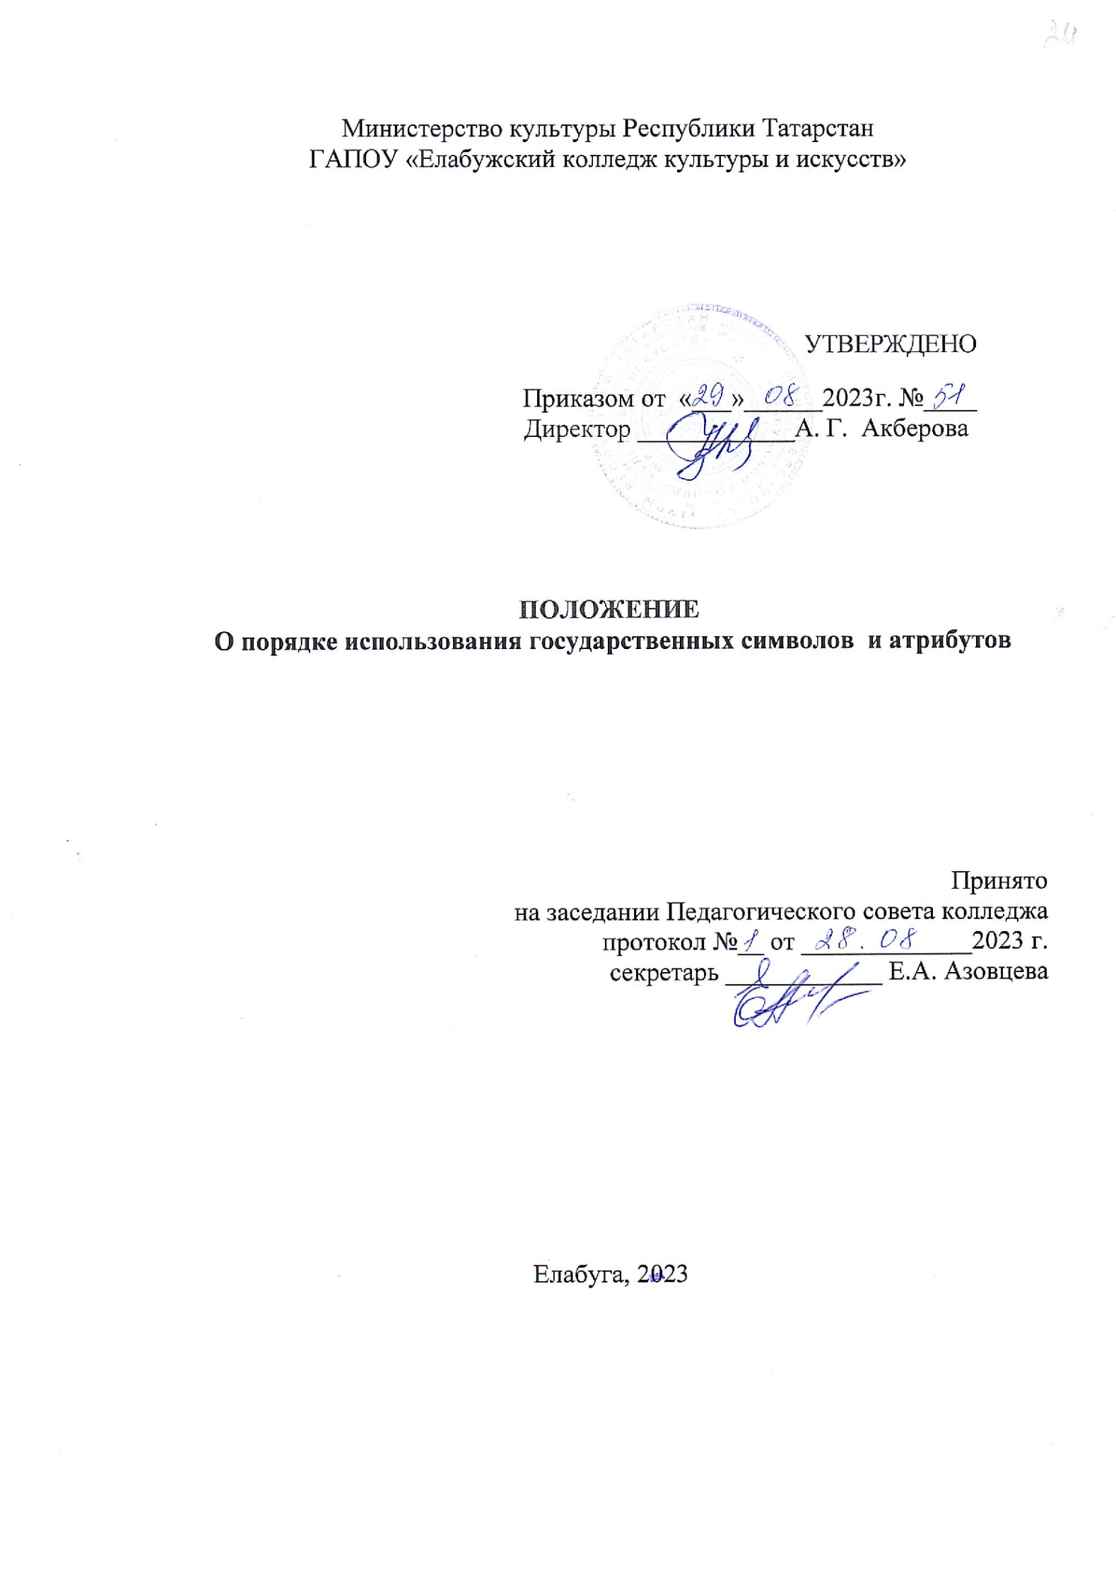1. Общие положения

1.1. Настоящее Положение определяет символы и атрибуты государственного автономного профессионального образовательного учреждения «Елабужский колледж культуры и искусств» (далее – ЕККИ), порядок их использования, а также порядок использования государственных символов Российской Федерации и Республики Татарстан.
1.2. Настоящее Положение составлено в соответствии:
- Федеральным конституционным законом в ред. от 30.12.2021г «О Государственном Гербе Российской Федерации»;
- Федеральным конституционным законом в ред. от 12.03.2014г. № 5-ФКЗ «О флаге Российской Федерации»;
- Закона Республики Татарстан в ред. от 18.03. 2013г. № 23-ЗРТ «О Государственных символах РТ»;
- Письмо Минпросвещения РФ от 15.04.2022г. № СК – 295/06 «Об использовании Государственных символов РФ»;
- Федеральным законом от 29.12.2012 № 273-ФЗ. «Об образовании в Российской Федерации»;
- Уставом ЕККИ и иными локальными нормативными актами.
1.3. Символика и атрибуты в ЕККИ отражают особенности образовательного процесса, создают индивидуальный стиль, объединяют участников образовательной деятельности, повышают дисциплину, реализуют задачи воспитания гражданственности и уважения к традициям Государства и колледжа.
1.4. Использование государственных символов в ЕККИ при проведении социально значимых мероприятий, волонтеркой и другой деятельности повышает значимость и уважительное отношение обучающихся к государственным символам, обеспечивает осознание взаимосвязи личных и государственных событий, укрепления доверия личности к государству и обществу в целом, формирует активную гражданскую позицию.
1.5. ЕККИ символику и атрибутику использует в повседневной жизни и в дни торжеств, отражающие особенности учебного заведения и его традиции. В оформлении помещений колледжа используется государственная символика и атрибуты Российской Федерации и Республики Татарстан.
1.6. Соблюдение символики и атрибутов регламентируется настоящим Положением и является обязательным для исполнения всеми участниками образовательного процесса.

2. Перечень, назначение и размещение символики и атрибутов

2.1. Государственные символы и атрибуты
2.2. Государственные символы Российской Федерации для каждого гражданина России выступают символам сопричастности и народного единства, проявления патриотических чувств и принадлежности к российскому народу, огромной стране с великой историей.
2.2.1. Государственный флаг Российской Федерации:
- Государственный флаг Российской Федерации представляет собой прямоугольное полотнище из трех равновеликих горизонтальных полос: верхний – белого, средний – синего и нижний красного цвета. Отношение ширины к его длине 2:3;
- Государственный флаг вывешивается на зданиях ЕККИ в дни государственных праздников РФ;
- Государственный флаг РФ располагается с левой стороны от флагов субъектов РФ (флаг РТ), если стоять к ним лицом;
- церемония выноса Государственного флага РФ сопровождается исполнением Государственного гимна Российской Федерации;
- в дни траура в верхней части древка Государственного флага РФ крепится черная лента, длина которой равна длине полотнища флага. Государственный флаг РФ, поднятый на мачте (флагштоке), приспускается до половины высоты мачты, (флагштока).
2.2.2. Государственный герб Российской Федерации:
- Государственный герб Российской Федерации представляет собой четырехугольный, с закругленными нижними углами, заостренный в оконечности красный геральдический щит с золотым двуглавым орлом, поднявшим вверх распущенные крылья. Орел увенчан двумя малыми коронами и над ним – одной большой короной, соединенными лентой. В правой лапе орла- скипетр, левой – держава. На груди орла, в красном щите, - серебряный всадник синеем плаще на серебреном коне, поражающий серебряным копьем черного опрокинутого навзничь и попранного конем дракона.
- при одновременном размещении Государственного герба Российской Федерации и герба субъекта Российской Федерации (герб РТ и др.) Государственный герб Российской Федерации располагается с левой стороны от другого герба, если стоять к ним лицом.
2.2.3. Государственный гимн Российской Федерации:
- Государственный гимн Российской Федерации представляет собой музыкально-поэтическое произведение, исполняемое в случаях, предусмотренных Федеральным конституционным законом;
- Государственный гимн Российской Федерации исполняется в точном соответствии с утвержденными музыкой и текстом;
- Государственный гимн Российской Федерации исполняется: во время официальных церемоний; при открытии памятников и памятных знаков; при открытии и закрытии торжественных мероприятий; в день начала нового учебного года; в иных случаях во время мероприятий;
- при официальном исполнении Государственного гимна Российской Федерации присутствующие выслушивают его стоя, мужчины- без головных уборов;
- в случае если исполнение Государственного гимна Российской Федерации сопровождается поднятием или выносом Государственного флага РФ, присутствующие поворачиваются к нему лицом.
2.3. Государственные символы Республики Татарстан. В соответствии с Конституцией Республики Татарстан государственными символами Республики Татарстан, выражающими суверенитет Республики Татарстан, самобытность и традиции народа Татарстана, являются Государственный герб Республики Татарстан, Государственный флаг Республики Татарстан и Государственный гимн Республики Татарстан.
2.3.1. Государственный герб Республики Татарстан представляет собой изображение крылатого барса с круглым щитом на боку, с приподнятой правой передней лапой на фоне диска солнца, помещенного в обрамление из татарского народного орнамента, в основании которого надпись «Татарстан», крылья состоят из семи перьев, розетка на щите состоит из восьми лепестков.
В цветном изображении Государственного герба Республики Татарстан солнце – красного (кадмий красный светлый), барс, его крылья и розетка на щите – белого, обрамление – зеленого (кобальт зеленый светлый), щит, орнамент на обрамлении и надпись «Татарстан» – золотистого цвета.
2.3.2. Государственный флаг Республики Татарстан представляет собой прямоугольное полотнище с горизонтальными полосами зеленого, белого и красного цветов. Белая полоса составляет 1/15 ширины флага и расположена между равными по ширине полосами зеленого (кобальт зеленый светлый) и красного (кадмий красный светлый) цветов. Зеленая полоса наверху.
Отношение ширины флага к его длине – 1:2.
- Государственный флаг Республики Татарстан поднимается или устанавливается: при церемониях и других торжественных мероприятиях, а также во время иных общественных мероприятий.
2.3.3. Государственный гимн Республики Татарстан представляет собой музыкально-поэтическое произведение, исполняемое в случаях, предусмотренных настоящим Законом РТ.
- Государственный гимн Республики Татарстан исполняется во время торжественных церемоний и иных мероприятий, проводимых государственными органами: при открытии памятников, монументов, обелисков и других сооружений в ознаменование важнейших исторических событий в жизни Республики Татарстан; при открытии и закрытии торжественных собраний, посвященных государственным праздникам Республики Татарстан, а также во время иных торжественных мероприятий.
- Государственный гимн Республики Татарстан может исполняться в оркестровом, хоровом, оркестрово-хоровом либо ином вокальном или инструментальном варианте. При этом могут использоваться средства звукозаписи.
- Государственный гимн Республики Татарстан должен исполняться в точном соответствии с утвержденными музыкальной редакцией и текстом и с соблюдением всех установленных требований и правил поведения при исполнении Государственного гимна Республики Татарстан.
2.4. Символика и атрибуты ЕККИ, которая состоит из флага, герба, шеврона и гимна, разработана в целях воспитания обучающихся чувства гордости за колледж, отображения индивидуальности, особенности учреждения, придания проводимым образовательно-воспитательным мероприятиям большей торжественности.
2.4.1. Флаг ГАПОУ «Елабужский колледж культуры и искусств» представляет собой полотнище шириной 102см. длиной 186см., состоящего из двух полос - верхней (2/3 ширины) голубого цвета, что символизирует образование и нижней темно-красного цвета, символ культуры. Полосы обозначают единство образовательной и культурной сферы деятельности выпускников. В центре полотнища расположен герб колледжа.
2.4.2. Флаг вывешивается, выносится или устанавливается во время официальных церемоний и других торжественных мероприятиях по утвержденному плану.
2.4.3. Герб является неотъемлемой частью символики ЕККИ, отражающей индивидуальность колледжа.
Форма герба – круг. В центре расположена полураскрытая книга как символ библиотечного техникума, с которого началась история ЕККИ. Из книги образуются радуга, состоящая из семи цветов, так как ЕККИ готовит специалистов культуры по семи направлениям. Над книгой возвышается колонна с ионической капителью, что символизирует культуру и искусство. Все элементы окружены лавровыми веточками в знак того, что культура и искусство прославляет человека.
Герб может изображаться как в цветном, так и в чёрно–белом варианте.
2.4.4. Шеврон является частью фирменного стиля одежды студентов колледжа. Он нашивается с левой стороны жилета или пиджака студента.
Представляет квадрат темно красного цвета с закругленной нижней стороной, в верхней части которого написано двумя строчками белыми буквами Елабужский колледж культуры и искусств, в нижней части написано тремя строчками тоже самое на татарском языке. В центре размещен логотип колледжа, состоящий из символов специальностей, реализуемых ЕККИ: книга – символ специальности Библиотековедение; маска - символ специальностей Театральное творчество, Актерское искусство, СКД; палитра – символ специальности Дизайн; лира – символ специальностей Музыкальное искусство эстрады, Инструментальное исполнительство, Хореографическое творчество. Для изображаемых символов используются белый, серый, желтый и голубой цвета.
2.4.5. Гимн ЕККИ является обязательным атрибутом символики колледжа. Его создание направлено на патриотическое воспитание студентов. Текст Гимна прославляет профессию работника культуры, творчество, достижения преподавателей и обучающихся колледжа.
Гимн исполняется на двух языках (русском, татарском) в особо торжественных случаях, при выносе флага ЕККИ и подчёркивает значимость событий, во время которых он исполняется. Гимн исполняется и слушается стоя.
2.5. Элементы символики Российской Федерации размещаются и используются согласно законодательным актам РФ, рекомендациям органов управления образованием.
2.6. Элементы символики ЕККИ размещаются на стендах в коридорах, учебных аудиториях, структурных подразделениях, на форме обучающихся, значках, папках, сертификатах и рабочей документации.
2.7. В соответствии с российским законодательством надругательство над государственными символами классифицируется как уголовное преступление. Неуважительное отношение к ним (например, нанесение циничных надписей или рисунков, срывание флага или герба, их сжигание и т.п.) посягает на авторитет и достоинство Российского государства в целом. Ответственность несет гражданин, достигший 16 лет. За лиц, не достигших этого возраста, ответственность несут их родители (законные представители).
2.8. Неуважительное отношение к символике и атрибутам ЕККИ влечет за собой дисциплинарные взыскания, вплоть до увольнения сотрудников и отчисления обучающихся.

